Учреждение образования
«Белорусский государственный технологический университет»
Факультет информационных технологий
Кафедра информационных систем и технологий
Специальность 1–98 01 03 «Программное обеспечение информационной безопасности мобильных систем»

ОТЧЕТ

По лабораторной работе Лабораторной работе № 1
По дисциплине «Системы мобильной связи»

Исполнитель
студент 1 курса 8 группы _____________ __________________
(подпись, дата) (Ф.И.О.)

Руководитель практики
от кафедры
________________________ ________________ __________________
(должность, уч. звание) (подпись, дата) (Ф.И.О.)

Минск 2022 г.
Вариант - 12
Цель работы: приобретение навыков работы с цифровой картой местности; выполнение расчетов, необходимых для оценки качества связи и зон обслуживания радиосети на основе реальных данных о рельефе местности.
Сотовые системы реализуют двунаправленную беспроводную связь между фиксированной частью системы, т. е. расположенной в соответствующем месте базовой станции (БС), и мобильными станциями (МС), которые перемещаются по территории, охватываемой системой базовых станций. Зона охвата системы сотовой мобильной связи (ССМС) разделена на подзоны, обслуживаемые базовыми станциями, которые располагаются, как правило, в их центрах. Зону покрытия одной базовой станции можно символически обозначить правильным шестиугольником, поэтому ее часто называют сотой. Cота – это территория, обслуживаемая одной БС при всенаправленных антеннах. Причина деления зоны обслуживания системы на соты – недостаточная емкость единственной БС, которая имела бы достаточную мощность и могла бы обеспечить радиопокрытие всей территории в той же ограниченной полосе частот, что и система БС. Под емкостью здесь понимается максимальное количество мобильных станций, одновременно обслуживаемых системой, приходящихся на 1 Гц и на 1 км².
В ССМС, в которой используется метод множественного доступа с частотным разделением каналов (FDMA), каждой МС для передачи сигнала требуется В Гц, и каждой ССМС выделен частотный диапазон шириной МВ Гц. Каждый диапазон шириной В Гц можно назвать каналом.
Система с одной БС, излучающей мощный сигнал и покрывающей всю территорию, предоставляет М каналов и может одновременно обслужить только М мобильных станций. Разделение зоны покрытия системы на соты и их нумерация позволяют многократно использовать каналы, если эти М каналов соответствующим образом распределить по N различным типам сот.
Рассмотрим правила проектирования сот и распределения каналов «на инженерном уровне». При этом предполагается гексагональная форма сот и приблизительно равный их размер. Таким образом, задача проектирования сети состоит в разбиении обслуживаемой территории на соты и сопоставление каждой соте частоты или группы частот.
Ключевой принцип работы сотовой системы заключается в многократном использовании одних и тех же частотных каналов в различных сотах, расположенных соответствующим образом в зоне покрытия системы. Основой частотно-территориального планирования (ЧТП) является кластер. Кластер образован совокупностью соседних сот, в которых используются разные частотные группы. Число таких сот в кластере называется его размерностью. Все частотные каналы системы делят между БС, входящими в один кластер.
Если радиус окружности, описанной вокруг каждого шестиугольника, равен R, то расстояние между двумя соседними шестиугольниками равно . Примем его за единицу длины. В системе координат с углом между осями координат, равным 60°, расстояние от центра любого шестиугольника до начала координат составляет:
(1.1)
где i и j – координаты центра рассматриваемого шестиугольника, выраженные в принятых единицах длины, равных (рис 1.3).
Площадь одной гексагональной соты радиуса R равна
, | (1.2)
а площадь большого шестиугольника, равного сумме N площадей шестиугольников радиуса R, центры которых расположены на расстоянии D друг от друга, составляет
. | (1.3)

Рис. 1.1. Разделение зоны покрытия системы на соты
Количество N сот в кластере:
N = i² + ij + j². | (1.4)
Очевидно, что количество сот в кластере не ограничено. Кластер может состоять из одной, трех, четырех, семи, двенадцати сот и т. д.
На основании (1.1) и (1.4) можно получить важное соотношение:
. | (1.5)
Параметр Q называется коэффициентом ослабления внутриканальных помех.
Расстояние D зависит от отношения мощности сигнала S к мощности помехи I. В свою очередь, это отношение зависит от количества влияющих друг на друга сот K₀ согласно формуле
, | (1.6)
где I_{k} – средняя мощность помех, генерируемых k-й сотой.
Мощность сигнала, принимаемого на расстоянии d передающей антенны, пропорциональна d – ^{γ} .
При распространении в свободном пространстве γ = 2, в то время как при двулучевом распространении γ ≈ 4. В действительности γ лежит в интервале от 2 до 5,5 в зависимости от условий распространения.
При равной мощности, излучаемой БС, отношение сигнал/внутриканальная помеха зависит только от геометрических свойств распределения сот, расстояний между базовыми станциями, использующими одни и те же частотные каналы, и радиуса зоны радиопокрытия БС.
В традиционных сотовых системах отношение S/I выбирается таким, чтобы обеспечить качество передачи речи, приемлемое, по крайней мере, для 75% пользователей на 90% области покрытия системы.
Существуют два основных решения проблемы недостаточной величины коэффициента Q для классического кластера из семи сот и всенаправленных антенн.
Первый путь – это увеличение количества сот в кластере. Однако с увеличением N уменьшается количество доступных в соте каналов. Если взять следующее после 7 возможное значение N, т. е. N = 12, то придется разделить все доступные каналы на 12 подгрупп.
Второе решение заключается в ослаблении внутриканальных помех при использовании секторных антенн, с шириной диаграммы направленности в 120°. Каждая сота разделяется на три сектора. Также возможно разделение сот и на другое количество секторов. На практике разделение сот на секторы используется в сотовых системах стандартов GSM и cdma.
Разделение на секторы не только уменьшает количество интерферирующих БС, но и оказывает положительное воздействие на физические свойства канала связи. В таких системах разброс задержки импульсного отклика канала будет меньше, чем в сотовых системах с всенаправленными антеннами БС. Благодаря разделению на секторы увеличивается емкость системы, однако это увеличение не удастся полностью использовать, если мобильные станции не будут равномерно распределены по всем секторам. Существуют и другие недостатки разделения на секторы:
- БС секторизованной соты требует большего количества оборудования, особенно высокочастотного;
- мобильные станции, передвигающиеся в разделенных на секторы сотах, чаще меняют каналы, что приводит к увеличению объема сигналов управления;
- снижается транковая эффективность. В выделенной соте набор каналов должен быть распределен по секторам. Количество обслуживаемых абонентов останется тем же, что и в сотах без выделения секторов, только в том случае, если количество пользователей в каждом секторе пропорционально количеству выделенных на сектор каналов.
Рассмотрим правила распределения каналов среди сот и секторов. Непосредственное влияние на выбор оказывают межканальные помехи. Этот тип помех возникает между сигналами, излучаемыми в одной и той же соте (секторе) на разных несущих частотах. Необходимо минимизировать искажения. Разнос канальных частот Δf_{зер} в одной соте определяется формулой:
, , | (1.7)
где γ зависит от среды распространения; L – крутизна приемного фильтра, дБ на октаву; d₀ и d₁ – расстояния от базовой до мобильных станций (передающей и источника искажений соответственно). На практике для GSM соседние каналы в одной соте разделены полосой в 3В Гц.
Вид модуляции, способы кодирования и формирования сигналов в каналах связи, принятые в GSM, обеспечивают прием сигналов с отношением сигнал/помеха S/I = 9 дБ, в то время как в аналоговых системах тот же показатель равен 17–18 дБ. Поэтому передатчики базовых станций, работающие на совпадающих частотах, могут размещаться в более близко расположенных сотах без потери высокого качества приема сообщений.
Например, в сети GSM с общей полосой 7,2 МГц (36 частот), модель повторного использования частот двумя БС позволяет на одной БС одновременно применять 18 частот (в модели с тремя БС таких частот 12). Емкость сети возрастает на 50%, однако для обеспечения прежнего значения вероятности блокировки канала связи необходимо снижение этого показателя до 40%.
В любой ССМС емкость сетей зависит от количества каналов связи в соте N, которое, например, для стандартов с временным разделением каналов определяется выражением:
, | (1.8)
где F – полоса частот ССМС; f = F_{k} /n – эквивалентная полоса частот, приходящаяся на один речевой канал; F_{k} – полоса частот одного радиоканала; n – число временных позиций в ТDМА кадре; F/f – число речевых каналов связи; k – коэффициент повторного использования частот.
В Таблица 1.1 приведены значения количества каналов N на соту для ССМС различных стандартов при разных коэффициентах повторного использования частот.
Таблица 1.1
Сравнение различных стандартов ССПС
Характеристики ССПС | Аналоговые | Цифровые
Характеристики ССПС | Аналоговые | GSM |  | ADC | JDC
Характеристики ССПС | NMT-450 | полноскоростной канал | полускоростной канал | ADC | JDC
Общая полоса частот F, МГц | 4,5 | 25 | 25 | 25 | 25
Эквивалентная полоса частот на один канал связи f, кГц | 25 | 25 | 12,5 | 10 | 8,3
Число речевых каналов связи F/f | 180 | 1000 | 2000 | 2500 | 3000
Коэффициент повторного использования частот k | 7 (3) | 3 (2) | 3 (2) | 7 | 4
Число каналов на соту N | 26 (60) | 333 (500) | 666 (1000) | 357 | 750
В стандарт GSM-900 полоса частот, отведенная на один частотный канал, составляет 200 кГц. Согласно плану частот стандарта GSM-900 (Рис. 1.2), в этом стандарте 124 частотных канала.

Рис. 1.2. Частотный план стандарта GSМ-900
Полоса частот, занимаемая стандартом для приема (или передачи), составляет 25 МГц. Сдвиг между частотами приема и передачи в каждом канале 45 МГц. В канале с номером Z средняя частота базовой станции, выраженная в мегагерцах,
f_{1z} = 890,2 + 0,2Z;
средняя частота передачи, выраженная в мегагерцах,
f_{2z} = 935,2 + 0,2Z.
Задание 1-5. Запустить программу RPS-2, нажав левой кнопкой мыши на значок. Выбрать на панели инструментов «Проект → новый» и ввести имя, выбрать радио-стандарт – GSM. Выбрать местоположения базовых станций (БС): нажав левую клавишу мыши, выбрать «Новое место». Задать параметры БС: имя – BS#1 (BS#2, BS#3), число секторов – 1, антенна – OMNI, поляризация – горизонтальная, приемопередатчик – (табл. 1.2), высота передающей антенны – h = (30+N) м (N – номер варианта), фидеры – default. Задать параметры абонентов: антенна – OMNI, поляризация – горизонтальная.
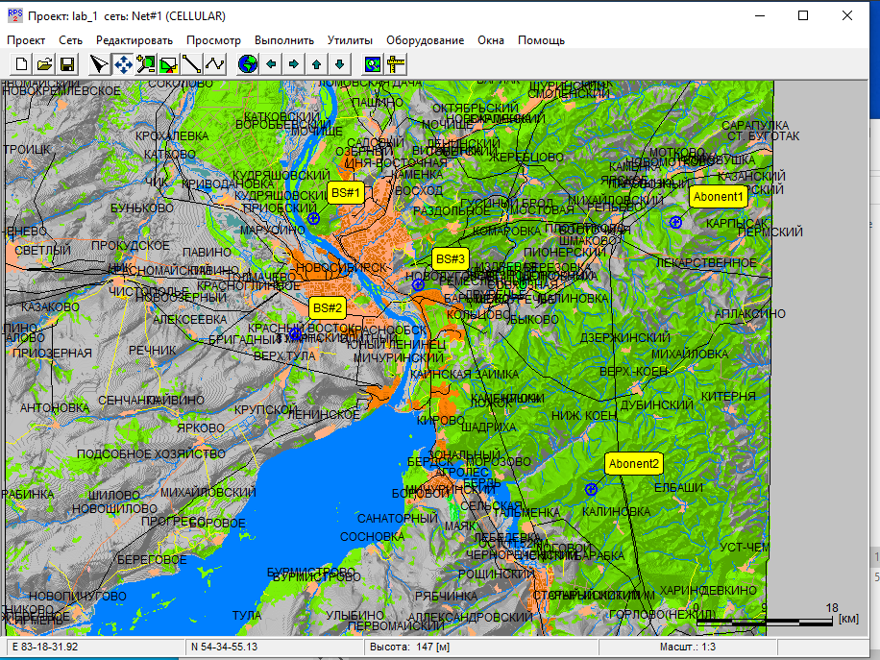
Задание 6. Анализ профиля радиолинии. Выполнить → Просмотр → Выбор линии. Провести линию от БС#3 до точки Абонент#1 и нажать левую клавишу мыши. Результаты расчета потерь при распространении от БС#3 к абоненту занести в отчет. Рассчитать потери радиотрассы, для чего нажать левой кнопкой на значок и проанализировать вклад различных факторов в потери распространения сигнала. Левой кнопкой мыши нажать на значок окна «Трасса». Занести в отчет результаты расчета потерь при распространении от абонента к БС#3. После нажатия кнопок , и в окне с профилем радиолинии дополнительно рисуются, соответственно, первая зона Френеля, линии уровня и точки отражения сигнала (если они есть). Анализ уровня сигнала на трассе. Выполнить → Просмотр → Выбор трассы. Удерживая левую кнопку мыши, провести линию от БС#3 до точки Абонент#1 и нажать правую клавишу мыши. В появившемся окне «Редактирование трассы» присвоить название трассы и добавить доступные на трассе станции в поле «Выбранные станции». Установить курсор на линию трассы и нажать правую кнопку мыши и далее левой кнопкой открыть окно «Трасса». В открывшемся окне нажать левой кнопкой на значок , что запускает процесс расчета уровня сигнала вдоль трассы. Нажать одну из кнопок или для просмотра результатов расчета, соответственно в виде графика или с помощью цвета. Полученные результаты расчета занести в отчет. Выполнить для Абонент#2.
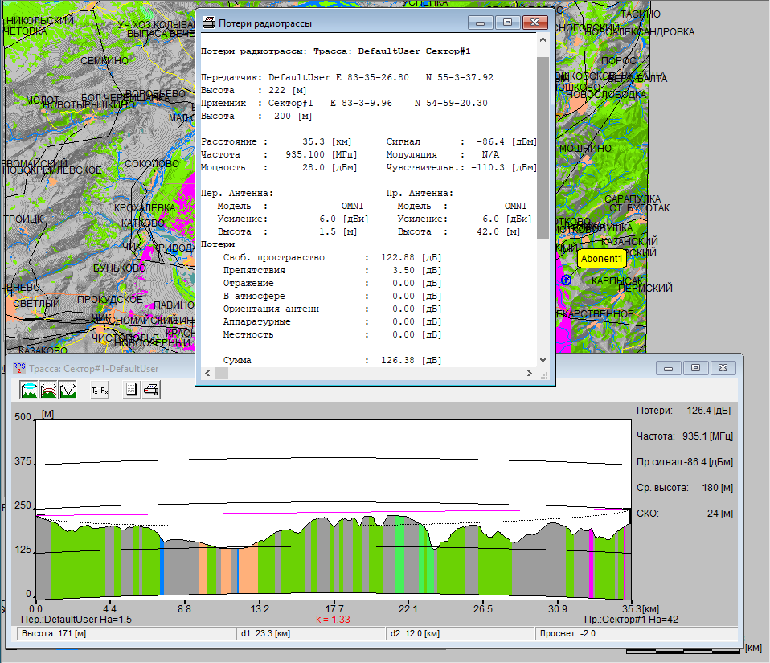
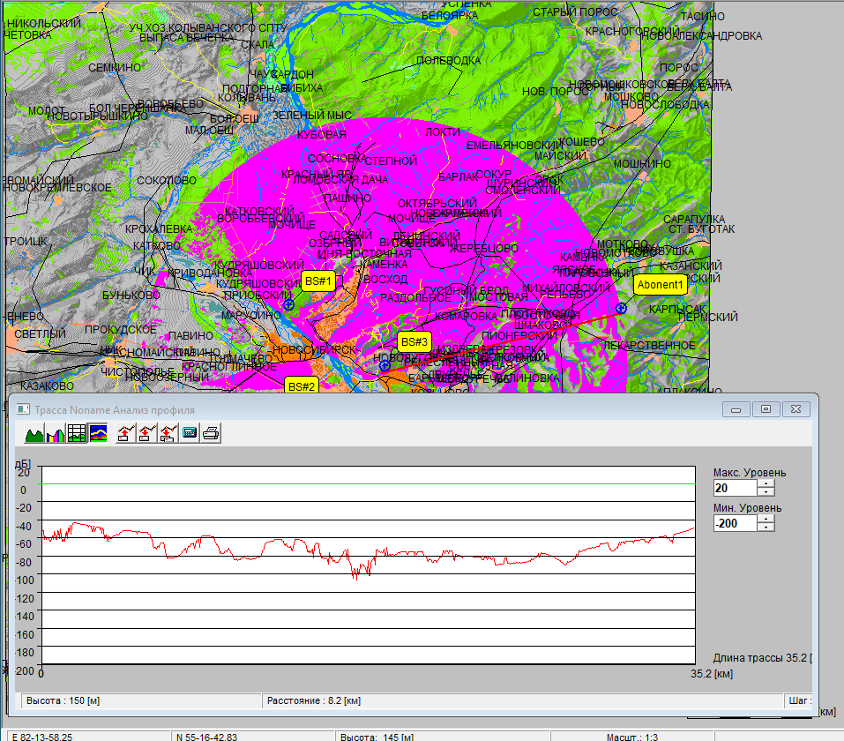
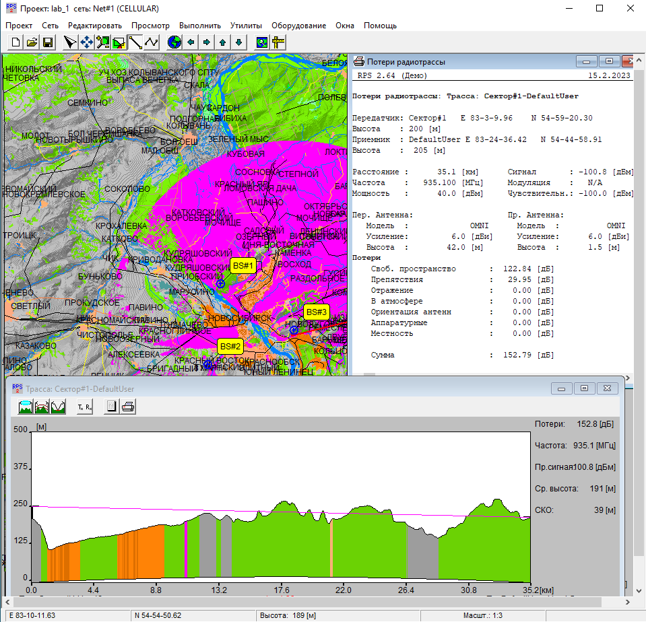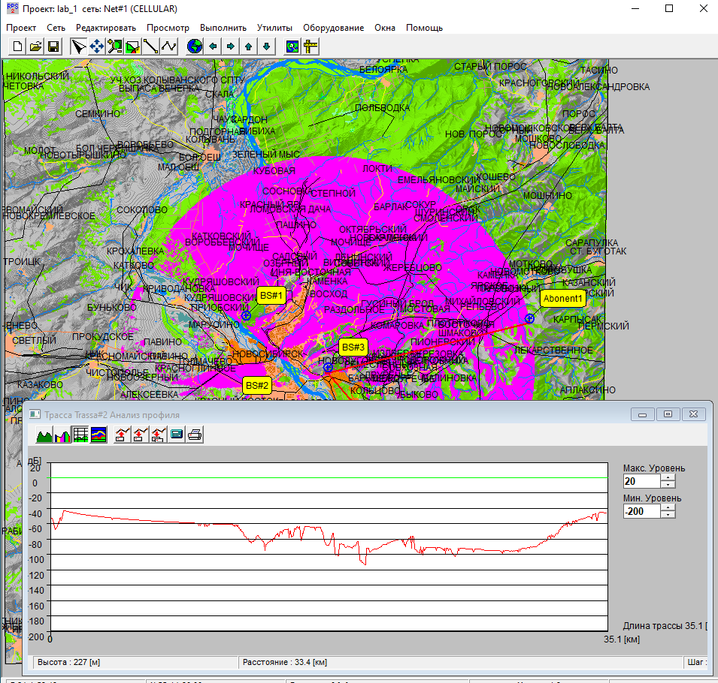
Задание 7. Определение зоны наличия (отсутствия) связи для трех заданных БС.
FR = 0.3км; RO = 1.5км; FO = 6км; NS = 20км.
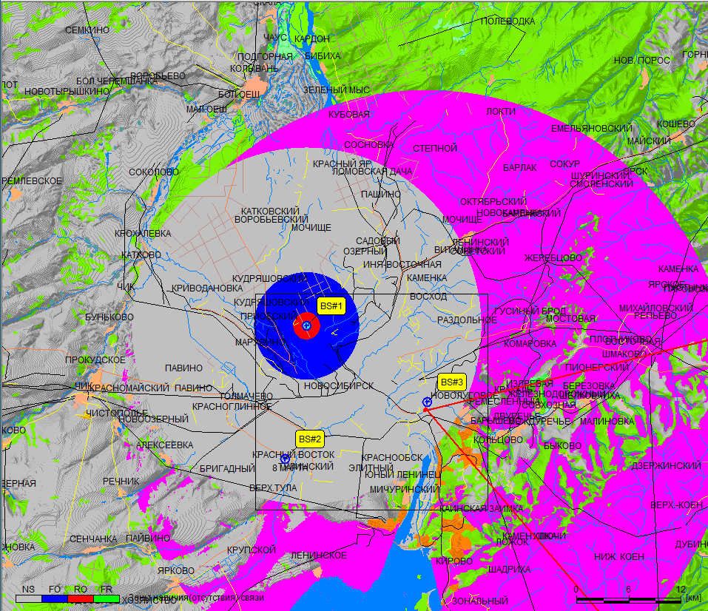
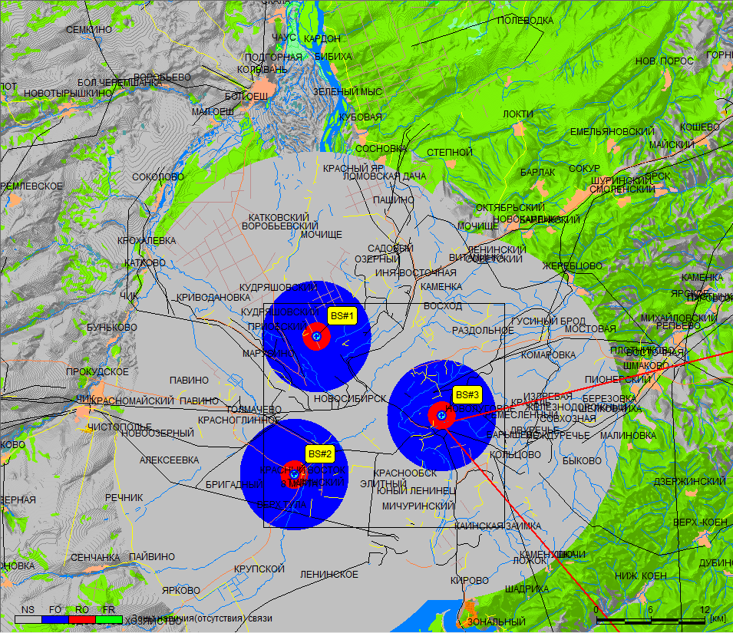
Задание 8. Расчет числа каналов БС.
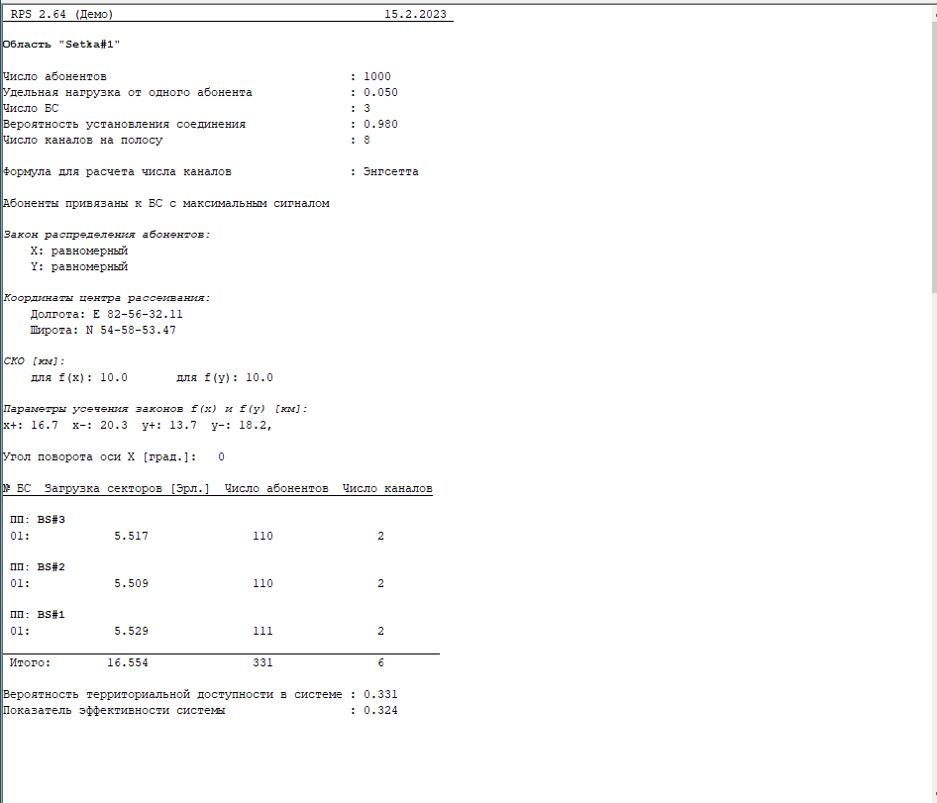
Задание 1. Определить уровень сигнала (Трасса: Сектор#1, Принимающий сигнал, дБм) в двух различных местах (Абонент#1, Абонент#2), находящихся на расстоянии 35 км от BS#3, и сравнить его с чувствительностью приемника абонента (–100 дБм), дать рекомендации относительно выбора (замены) приемопередатчиков БС.
Считаю, что необходимо усилить передатчик или поставить его ближе т. к. чуствительность приемника не покрывает сигнал передатчика во втором случае. Но в первом сигнал является удовлетворительным.
Задание 2. Выполнить расчет по п. 6.1 при наличии препятствия в виде горы (mountain) высотой 450 м, длиной и шириной 1000 м. Проанализировать рельеф местности (Трасса: Сектор#1, Принимающий сигнал, дБм). Для создания препятствия нажать левую клавишу мыши и выбрать «Новое препятствие».
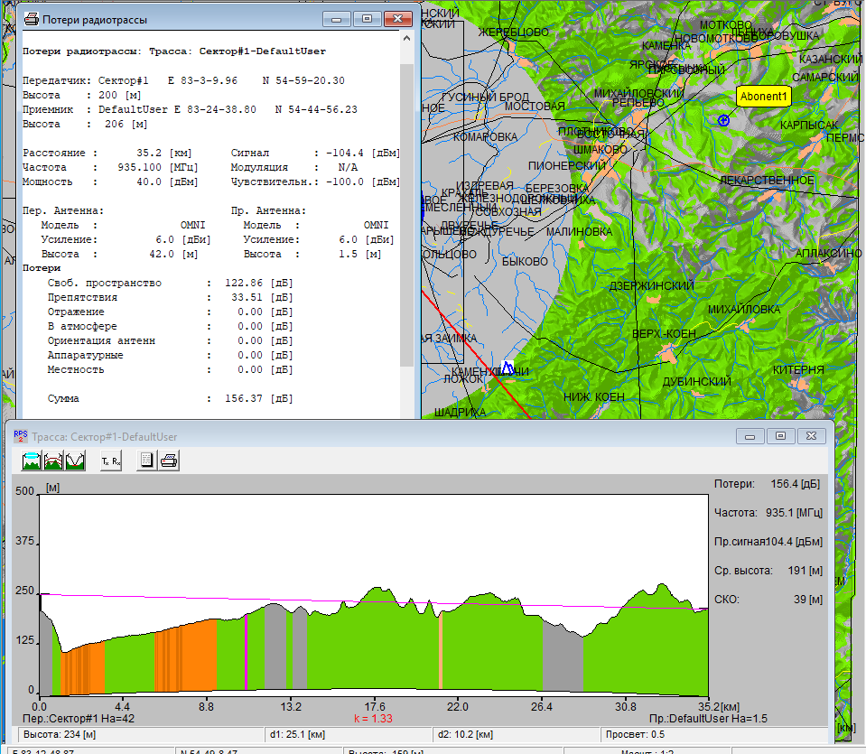 Задание 3. Произвести вспомогательные расчеты потерь при распространении на расстоянии 35 км для различных типов местности (село, пригород, город, крупный город).
Утилиты → Вспомогательные расчеты → COST 231 Hata. Задаваемые параметры: высота антенны – h = (30 + N) м (N – номер варианта), расстояние 35 км. Остальные параметры – по умолчанию.
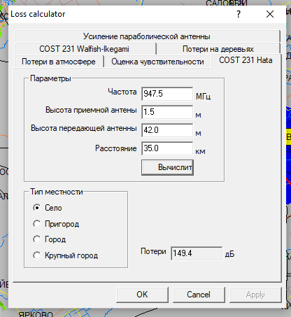
Для села 150дБ, для пригорода 168дБ, для города 178дБ, для крупного города 178дБ.
Задание 4. Определить зоны наличия (отсутствия) связи для трех заданных БС.
Задание 5. Произвести расчет числа каналов БС.
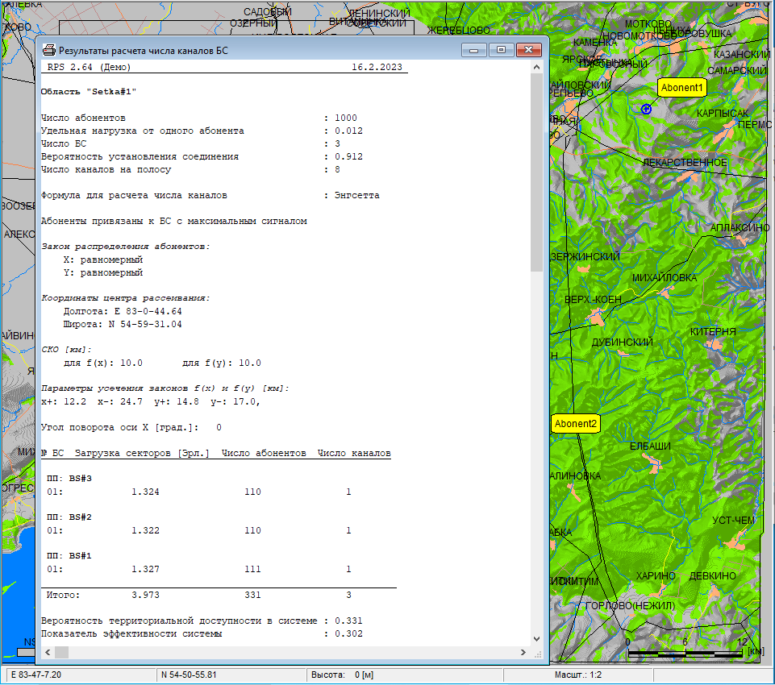
Вывод: я приобрёл навыки работы с цифровой картой местности; выполненил расчеты, необходимые для оценки качества связи и зон обслуживания радиосети на основе реальных данных о рельефе местности.

